INSTITUCIÓN EDUCATIVA EMBERA RURAL ATRATO MEDIO

PROFE JOHNATAN PALACIOS RENTERIA

GRADO 10°

TRIGONOMETRIA

DBA

Comprende y utiliza funciones para modelar fenómenos periódicos y justifica las soluciones.

Resuelve problemas mediante el uso de las propiedades de las funciones y usa representaciones tabulares, gráficas y algebraicas para estudiar la variación, la tendencia numérica y las razones de cambio entre magnitudes.

**DEFINICIÓN DE FUNCION**

Una **función lineal** es una función polinómica de primer grado. Es decir, tiene la siguiente forma

Definimos función lineal y explicamos algunos conceptos: pendiente, ordenada, gráfica, punto de corte con los ejes, intersección de dos funciones, rectas paralelas y perpendiculares. Finalmente, resolvemos problemas de aplicación. Matemáticas. Secundaria.

Siendo m≠0.

* m es la **pendiente** de la función
* n es la **ordenada** (en el origen) de la función

La gráfica de una función lineal es siempre una recta.

**Ejemplo.**

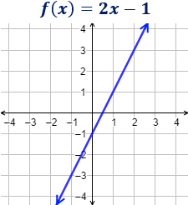

La pendiente de la función es  m=2 y la ordenada es n=−1.

**Pendiente y ordenada**

La **pendiente** es el coeficiente de la variable, es decir, de m.

Geométricamente, cuanto mayor es la pendiente, más inclinada es la recta. Es decir, más rápido crece la función.

Si la pendiente es positiva, la función es creciente.

Si la pendiente es negativa, la función es decreciente.

**Ejemplo**

Rectas con pendientes 1, 2, 3 y -1:

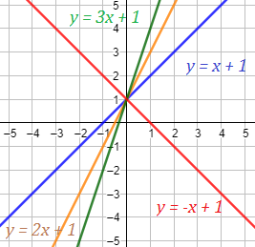

Observad que la recta con pendiente negativa −1 es decreciente (la roja). Las otras tres rectas son crecientes.

De las rectas crecientes, la que crece más rápidamente es la verde (pendiente 33).

**Gráfica**

Como una función lineal es una **recta**, para representar su gráfica sólo tenemos que trazar la recta que une dos de sus puntos. Para ello, calculamos la imagen de dos puntos cualesquiera.

La definición formal de la gráfica de la función es el conjunto de puntos siguiente: {(x,f(x))}

**Ejemplo**

Vamos a representar la gráfica de la función

Definimos función lineal y explicamos algunos conceptos: pendiente, ordenada, gráfica, punto de corte con los ejes, intersección de dos funciones, rectas paralelas y perpendiculares. Finalmente, resolvemos problemas de aplicación. Matemáticas. Secundaria.

Hacemos una tabla para calcular dos puntos de la gráfica: estudiantes hay que tener en cuenta las clases de noveno y la primera etapa de decimo porque nosotros calculamos no solo dos puntos fueron varios.

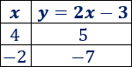

1. f (4) = 2(4)-3 = 8 – 3 = 5
2. f (-2) = 2(-2) – 3 = -4 – 3 = - 7

Representamos la recta a partir de los puntos (4,5) y (−2,−7):

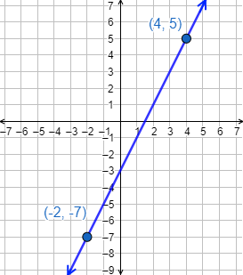

Observad que la recta corta al eje Y por debajo del eje X, esto se debe a que la ordenada es negativa (n=−3).

**Ejemplo**

1. Calcular los puntos de corte con los ejes y representar la función. ¿Cuál es la pendiente de la recta?

Definimos función lineal y explicamos algunos conceptos: pendiente, ordenada, gráfica, punto de corte con los ejes, intersección de dos funciones, rectas paralelas y perpendiculares. Finalmente, resolvemos problemas de aplicación. Matemáticas. Secundaria.

1. Calcular y representar la función cuya gráfica es una recta que pasa por los puntos (1,2) y (−3,4). ¿Cuál es su pendiente?
2. Las pendientes de tres rectas son m1 = 1, m2 = −2 y m3 = 3.

¿Cuál de ellas crece más rápidamente? ¿Cuál de ellas es una recta decreciente?

1. completar la tabla

|  |  |  |  |
| --- | --- | --- | --- |
| Función | Función reescrita | m (pendiente) | b (corte con eje y) |
| f (x) = 2x + 2 | f (x) = 2x + 2 |  |  |
| f (x) = - 2x | f (x) = - 2x + 0 |  |  |
| f (x) = x | f (x) = 1x + 1 |  |  |
| f (x) = 3 | f (x) = 0x + 3 |  |  |
| f (x) = - 5x + 4 |  | -5 | 4 |
| f (x) = - x |  |  |  |
| f (x) = x -3 |  |  |  |
| f (x) = 5x + 13 |  |  |  |
| f (x) = 24x |  |  |  |
| f (x) =  3x + 2x +7 | f (x) =  5x + 7 | 5 | 7 |
| f (x) = -5x +12 -3 |  |  |  |
| f (x) = x -14 |  |  |  |
| f (x) = 7x |  |  |  |
| f (x) = 5x + 7 – 4 |  |  |  |
| f (x) = 4x – 2x +3 |  |  |  |

1. Representar la gráfica de la función. (hay que realizar la gráfica con los puntos de x y los de y (x, y)
2. f (x) = 2x + 2

los valores de (x) son:

|  |  |
| --- | --- |
| X | f (x) = 2x + 2 |
| -3 |  |
| -2 |  |
| -1 |  |
| 0 |  |
| 1 |  |
| 2 |  |
| 3 |  |

1. f (x) = - 3x

los valores de (x) son:

|  |  |
| --- | --- |
| X | f (x) = 2x + 2 |
| -3 |  |
| -2 |  |
| -1 |  |
| 0 |  |
| 1 |  |
| 2 |  |
| 3 |  |

1. f (x) = x

los valores de (x) son:

|  |  |
| --- | --- |
| X | f (x) = 2x + 2 |
| -3 |  |
| -2 |  |
| -1 |  |
| 0 |  |
| 1 |  |
| 2 |  |
| 3 |  |

1. f (x) = - 5x + 2

los valores de (x) son:

|  |  |
| --- | --- |
| X | f (x) = 2x + 2 |
| -3 |  |
| -2 |  |
| -1 |  |
| 0 |  |
| 1 |  |
| 2 |  |
| 3 |  |

1. f (x) = - x

los valores de (x) son:

|  |  |
| --- | --- |
| X | f (x) = 2x + 2 |
| -3 |  |
| -2 |  |
| -1 |  |
| 0 |  |
| 1 |  |
| 2 |  |
| 3 |  |

**Puntos de corte con los ejes**

Una función lineal siempre corta al eje Y en un punto. También, corta al eje X en un punto.

El **punto de corte con el eje Y** es el punto de la recta que tiene la primera coordenada igual a 0:

Definimos función lineal y explicamos algunos conceptos: pendiente, ordenada, gráfica, punto de corte con los ejes, intersección de dos funciones, rectas paralelas y perpendiculares. Finalmente, resolvemos problemas de aplicación. Matemáticas. Secundaria.

El **punto de corte con el eje X** es el punto de la recta que tiene 0 en la segunda coordenada. Se calcula igualando a 0 la función y resolviendo la ecuación obtenida.

**Ejemplo**

Calculamos los puntos de corte de la función del ejemplo anterior,

Definimos función lineal y explicamos algunos conceptos: pendiente, ordenada, gráfica, punto de corte con los ejes, intersección de dos funciones, rectas paralelas y perpendiculares. Finalmente, resolvemos problemas de aplicación. Matemáticas. Secundaria.

Corte con el eje Y:

Definimos función lineal y explicamos algunos conceptos: pendiente, ordenada, gráfica, punto de corte con los ejes, intersección de dos funciones, rectas paralelas y perpendiculares. Finalmente, resolvemos problemas de aplicación. Matemáticas. Secundaria.

Es el punto

Definimos función lineal y explicamos algunos conceptos: pendiente, ordenada, gráfica, punto de corte con los ejes, intersección de dos funciones, rectas paralelas y perpendiculares. Finalmente, resolvemos problemas de aplicación. Matemáticas. Secundaria.

Observad que la segunda coordenada es la ordenada.

Corte con el eje X:

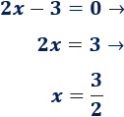

Es el punto

Definimos función lineal y explicamos algunos conceptos: pendiente, ordenada, gráfica, punto de corte con los ejes, intersección de dos funciones, rectas paralelas y perpendiculares. Finalmente, resolvemos problemas de aplicación. Matemáticas. Secundaria.

**6. Intersección de dos funciones**

Si tenemos dos funciones lineales, podemos preguntarnos si las rectas que representan se cortan y en qué punto lo hacen.

Para responder esta pregunta, sólo tenemos que igualar las dos expresiones algebraicas y resolver la ecuación.

**Ejemplo**

Vamos a calcular el punto de corte de las dos siguientes rectas:

Definimos función lineal y explicamos algunos conceptos: pendiente, ordenada, gráfica, punto de corte con los ejes, intersección de dos funciones, rectas paralelas y perpendiculares. Finalmente, resolvemos problemas de aplicación. Matemáticas. Secundaria.

Como y = y, igualando,

Definimos función lineal y explicamos algunos conceptos: pendiente, ordenada, gráfica, punto de corte con los ejes, intersección de dos funciones, rectas paralelas y perpendiculares. Finalmente, resolvemos problemas de aplicación. Matemáticas. Secundaria.

Resolvemos la ecuación:

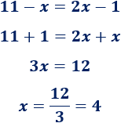

La primera coordenada del punto de corte es x = 4. La segunda coordenada la obtenemos calculando su imagen en alguna de las dos rectas:

Definimos función lineal y explicamos algunos conceptos: pendiente, ordenada, gráfica, punto de corte con los ejes, intersección de dos funciones, rectas paralelas y perpendiculares. Finalmente, resolvemos problemas de aplicación. Matemáticas. Secundaria.

Por tanto, el punto de corte es (4,7) (4,7).

Gráfica:

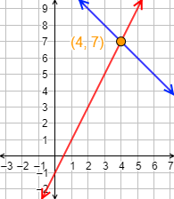

**Paralelas y perpendiculares**

Dos rectas son **paralelas** si no se cortan en ningún punto (o si son iguales). Esto ocurre cuando tienen la misma pendiente, m.

Dos rectas son **perpendiculares** si se cortan formando un ángulo recto (ángulo de 45°). Las rectas perpendiculares a la recta con pendiente m son las que tienen pendiente −1/m.

**Ejemplo**

Las siguientes rectas son paralelas porque tien en la misma pendiente (m=2):

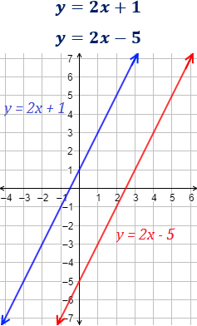

Las siguientes rectas son perpendiculares porque la pendiente de la una es el opuesto del inverso de la pendiente de la otra:

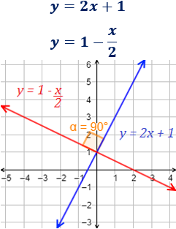

**Función cuadrática**

Las funciones polinómicas son aquellas constituidas por un polinomio, un ejemplo de estas es la función cuadrática o de segundo grado, representada con una gráfica de parábola y la siguiente ecuación:

f(x)=ax^{2}+bx+c

**Representación gráfica de la parábola**

Para construir una gráfica de parábola se requiere conocer los siguientes elementos:

**Vértice**

Por el vértice pasa el eje de simetría de la parábola, es decir, cuando el coeficiente del término x^{2} es positivo el vértice será el punto más bajo de la gráfica y las fórmulas para encontrarlo son las siguiente:

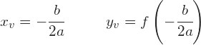

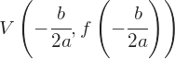

Así mismo, la ecuación del eje de simetría es:

x=-\cfrac{b}{2a}

**Puntos de corte con el eje X**

 Para encontrar el valor de x cuando f(x)=0, la segunda coordenada debe igualarse a cero, por lo que tendremos que resolver la siguiente igualdad:

ax^{2}+bx+c=0

 Al resolver la ecuación anterior los resultados pueden ser:

* 1. Dos puntos de corte: (x_{1},0) y (x_{2},0) esto sucede si b^{2}-4ac> 0
  2. Un punto de corte: (x_{1},0) esto sucede si b^{2}-4ac= 0
  3. Ningún punto de corte si b^{2}-4ac< 0

**Punto de corte con el eje Y**

 Para encontrar la intersección con el eje Y la primera coordenada debe igualarse a cero, x=0, por lo que tendremos:

f(0)=a\cdot 0^{2}+b\cdot 0+c=c\; \; \; \Rightarrow \; \; \; (0,c)

**Ejemplo**

Para representar la función f(x)=x^{2}-4x+3 es necesario encontrar los siguientes elementos que componen la parábola:

**Vértice**

 Aplicamos las formulas descritas en el apartado anterior para encontrar la coordenada del vértice que son:



x_{v}=-\cfrac{-4}{2}=2\; \; \; \; \; y_{v}=2^{2}-4\cdot 2+3=-1

Entonces las coordenadas del vértice son: V(2,-1)

**Puntos de corte con el eje X**

 Para encontrar el punto o los puntos de corte con el eje X, igualamos la función con 0, tal como se indicó anteriormente:

x^{2}-4x+3=0

Para resolver la ecuación, utilizamos la fórmula general para ecuaciones de segundo grado:

x=\cfrac{-b\pm \sqrt{b^{2}-4ac}}{2a}

x=\cfrac{4\pm \sqrt{16-12}}{2}=\cfrac{4\pm 2}{2}\; \; \; \; \; \Rightarrow \; \; \; \; \; \begin{matrix} x_{1}=3\\ x_{2}=1 \end{matrix}

 En este caso hemos encontrado dos puntos de corte los cuales son: (3,0) y (1,0)

**Punto de corte con el eje Y**

 Para encontrar el punto de corte con Y basta con conocer el valor de la constante c que en este caso es 3 y las coordenadas son: (0,3).

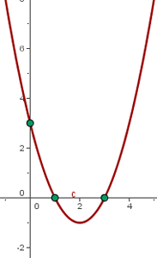

**Gráfica de la función cuadrática**

 Partimos de y=x^{2}

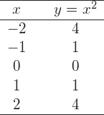

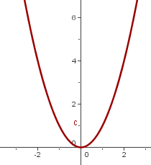

**Traslación vertical**

 Si nuestra función es y=x^{2}+k

Donde:

* k>0, entonces y=x^{2} se desplaza hacia arriba k unidades.
* k<0, entonces y=x^{2} se desplaza hacia abajo k unidades.

En este caso el vértice de la parábola es: (0.k).

Y el eje de simetría x=0.

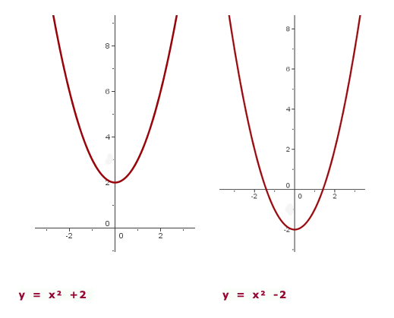

**Traslación horizontal**

Para la ecuación y=(x+h)^{2}

Donde:

* Si, h>0, entonces y=x^{2} se desplaza hacia la izquierda h unidades.
* Si, h<0, entonces y=x^{2} se desplaza hacia la derecha h unidades.

En este ejercicio el vértice de la parábola es: (-h,0).

Y el eje de simetría es x=-h.

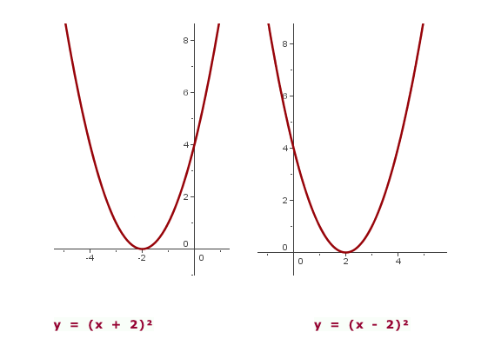

**Traslación oblicua**

Por último en la siguiente expresión y=(x+h)^{2}+k,el vértice de la parábola es: (-h,k).

Y el eje de simetría es x=-h.

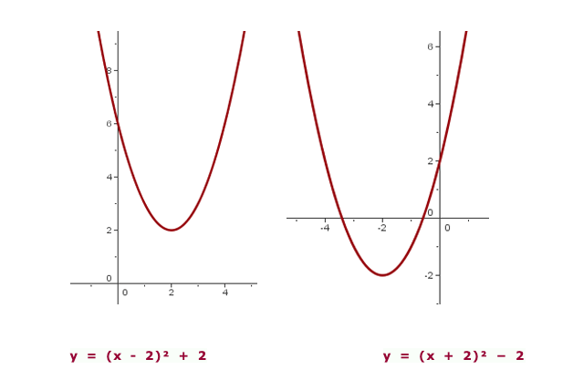

Principio del formulario